苗兄，还有几个小问题，你修改一下；
1》
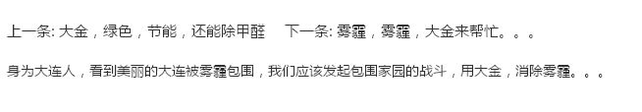

上一条， 下一条， 这两个，标注一下字体颜色；字体加粗， 以便和下面的正文内容区分；

正文内容部分， 缩进2个汉字吧。

2》
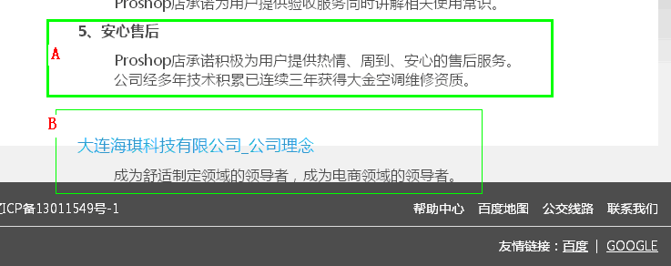

大连海琪科技有限公司_公司理念，这块

①A 和B 之间的距离，稍微小点；
②B的内容往上移动一些， 在某些显示器，或者浏览器上， 下面的文字显示不出来， 被footer覆盖了；

3》

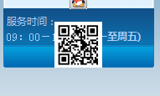

这个 二维码的图片， 不是这个， 见附件中；

4》
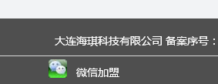
点击 ，这个微信加盟的时候，迁移到画面： 联系我们就行；

5》
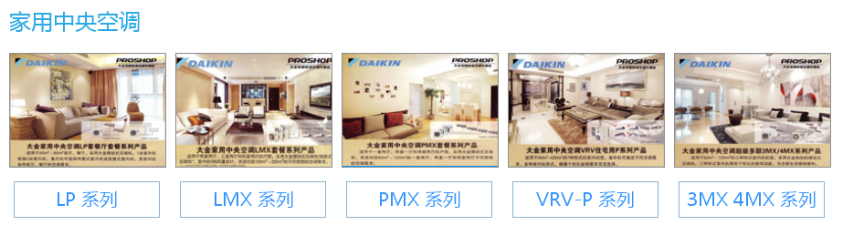

这6个图 ，有点小， 弄大点， 分成2排吧；

6》
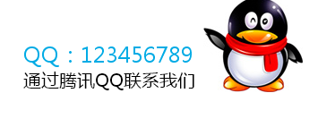
这里，QQ号，放3个吧；
1、1172766199
2、1183570144
3、16328808

7》
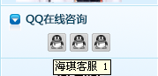
这三个QQ小按钮， 上次你让我生成的URL ，信息如下：

<a target="_blank" href="http://wpa.qq.com/msgrd?v=3&uin=1172766199&site=qq&menu=yes"><img border="0" src="http://wpa.qq.com/pa?p=2:1172766199:41" alt="你好！欢迎咨询大金空调，需要了解什么？让我尝试帮助你吧！" title="你好！欢迎咨询大金空调，需要了解什么？让我尝试帮助你吧！"/></a>

<a target="_blank" href="http://wpa.qq.com/msgrd?v=3&uin=734258358&site=qq&menu=yes"><img border="0" src="http://wpa.qq.com/pa?p=2:734258358:41" alt="你好！欢迎咨询大金空调，有什么可以帮助你的！" title="你好！欢迎咨询大金空调，有什么可以帮助你的！"/></a>

<a target="_blank" href="http://wpa.qq.com/msgrd?v=3&uin=1183570144&site=qq&menu=yes"><img border="0" src="http://wpa.qq.com/pa?p=2:1183570144:41" alt="你好！欢迎咨询大金空调，有什么可以帮助你的！" title="你好！欢迎咨询大金空调，有什么可以帮助你的！"/></a>

